**Софийски университет „Св. Климент Охридски“  
Факултет по Математика и Информатика**

**Проект**

по

Структури от Данни и програмиране

УЧЕБНА ГОДИНА 2023/2023

**Изготвил: Радослав Каратанев**

**Факултетен номер: 3MI0800036**

**Група: 4**

**Съдържание:**

1. **Намиране на оптимален път в свързан списък**
2. **Намиране на оптимален път в граф**
3. **Оптимизиране на използвано място за сувенири**
4. **Допълнителни ресурси**

**Намиране на оптимален път в свързан списък**

Като започнем от горе надолу, в main.cpp на папката “A)”, структурата skipList е нашият модифициран свързан списък. SkipList* next е следващата гара в пътя на нашия пътнически влак, а SkipList* skip е следващата гара на експресния влак. Ако например имаме тази структура:

3

2

1

0

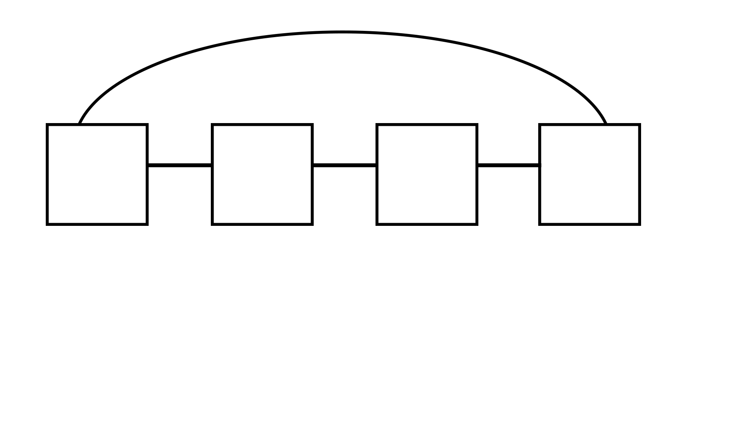

Тук Node(0)->next = Node(1) и Node(0)->skip = Node(3).

Функциите: 1) toList – приема като параметри масив и размер на масива и връща свързан списък от елементите на този масив.

2) makeSkips – приема свързан списък и му прави skip-овете

3) deleteList/printList – трие паметта/принтира свързан списък

4) Journey – Алгоритъмът, който изчислява оптималия път, който можем да поемем. Приема свързан списък от вид SkipList(с направени skip-ове) и масив от имена на гари, които задължително искаме да посетим. Алгоритъмът работи както следва:

А) Ако гарата на която сме вмомента е една от тези, които искаме да посетим задължително, то в маршрута ни добавя сегашната гара.

Б) В противен случай, ако сегашната ни гара има skip, който води директно до друга гара, която искаме да посетим, директно skip-ва до нея.

В) В противен случай, ако сегашната ни гара има skip, проверяваме дали има една от желаните гари между сегашната и тази, до която имаме skip. Ако има, преминаваме на next гарата, а ако няма, преминаваме на skip гарата.

Този алгоритъм продължава да изчислява маршрута докато няма следваща гара, която бихме могли да достигнем.

**Намиране на оптимален път в граф**

Отново започвайки от горе надолу, в main.cpp на папката “B)”, структурата Node представлява списъкът, който се връща като краен резултат от алгоритъма. Структурата Pair свърза дадена локация в графа с съответен индекс. Структурата Edge представлява ребро на графа.

Функциите: 1) isContained – връща дали в даден масив от тип Pair се съдържа съответен елемент на графа.

2) printList/deleteList – принтират/трият паметта на свързан списък от тип Node.

3) algorithm - Това е функцията, която ни пресмята пътя. Функцията се разделя на 2 главни части:

А) Създаване на граф от подадения като параметър файл

Б) Намиране на оптималния път в този граф

Графът ни е представен като масив от вектори от тип Edge. Всичките данни от файла се вкарват в 3 опашки “froms”, “tos” и “times”. От тези 3 опашки последнователно се добавят в графа ни.

След като е създаден напълно графът, използваме алгоритъмът на Дийкстра за да намерим колко (като време) е най-краткият път от “Railstation” до всяка друга точка в графа.

Последната стъпка на алгоритъма е: 1) Гледа с кои точки в графа е свързана текущата

2) Движи се по тази връзка, която е с най-малко време

3) Повтаря тези стъпки, като на всяка стъпка проверява дали ако се придвижи още веднъж ще има достатъчно време да се завърне до началната си точка.

**Оптимизиране на използвано място за сувенири**

Отново започвайки от горе надолу в main.cpp в папката “C)”, класът Box е основният ни клас за положената ни задача. Той съдържа “name”, което представлява името на текущата кутия, numberOfChildren, което описва броя други кутии, който се съдържат в текущата. Също съдържа вектор от тип Box* children, който представлява списък на всички кутии, който се намират в текущата (още нейните „деца“). Последно има вектор от тип std::string, който представлява списък от предметите, намиращи се в кутията. Най-важните фуцнкии на този клас са: 1) addChild – добавя кутия в текущата

2) (!) removeChild – приема като параметър индекс и премахва кутията с този индекс от текущата

Функцията minimizeBoxes е алгоритъмът за нашата задача. Отново можем да го разделим на няколко основни части: 1) Чете подаденият на функцията файл и създава всички нужни кутии, но без да слага една кутия в друга.

2) Когато има всички кутии създадени, започва да влага кутии една в друга(с addChild функцията)

3) След изпълението на първите две стъпки, преглежда кутиите за такива, който не са нужни. С функциите removeChild и addChild преобразува структурата ни в такава, която няма ненужни кутии.

Когато алгоритъмът премине през стъпка 3) без да направи нито една промяна, то нашата крайна структура е създадена.

**Допълнителни ресурси**

Всичко е периодично качвано в GitHub, като за момента репото е Private.

https://github.com/radkotoktv/SDP-Project